2020-2021 EĞİTİM ÖĞRETİM YILI ŞUBAT AYI AYLIK PLANI
DEĞERLER EĞİTİMİ | İNGİLİZCE |  |  | AYIN RENGİ |  | AYIN RAKAMI |  |  | AYIN TÜRK BÜYÜĞÜ
* TASARRUF VE İSRAF  *ÖZGÜVEN VE ALÇAKGÖNÜLLÜK | - EVİN BÖLÜMLERİ  - ŞEKİLLER VE RENKLER TEKRAR |  |  | KAHVERENGİ  GRİ |  | 9-0 |  |  | -PİRİ REİS
MÜZİK ETKİNLİĞİ |  |  | OYUN ETKİNLİĞİ |  |  |  | TÜRKÇE DİL ETKİNLİĞİ |  |  | AKIL VE ZEKÂ
-SAYILAR  -ŞEKİLLER  -MEVSİMLER  -KARDAN ADAM |  |  | -BALON OYUNU  -KAŞIK OYUNU  -BARDAK YAKALAMA  -ŞEKLİLLER  -RENK-TOP OYUNU  -YER-YÖN OYUNU  -NEFES OYUNU  -PARKUR OYUNU  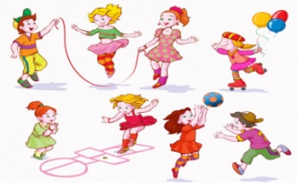 |  |  |  | HİKÂYE ETKİNLİKLERİ  PARMAK OYUNU  BİLMECE SAATİ  -DRAMA |  |  | -LEGO PUZZLE  -KARDAN ADAM  -SAYI-RENK EŞLEŞTİRME  -ZE-KARE
FEN VE DOĞAETKİNLİĞİ |  | MONTESSORİ ETKİNLİĞİ |  |  | SANAT ETKİNLİĞİ |  |  | BELİRLİ GÜN VE HAFTALAR
-EROZYON DENEYİ  -SICAK HAVA BALONU  -ÇİÇEK EKİMİ  -RENKLİ ÇİÇEK DENEYİ |  | -ŞEKİL ÇİZ  -RAKAM OYUNU  -İŞARETLERİ TAKİP ET  -EŞİNİ BUL |  |  | - BARDAKTAN İNEK  -MAKARNADAN ÇİÇEK  -CİVCİV  -KALEMLİK  -KARDAN ADAM  -ROKET  -ELDEN HAYVAN YAPIMI  -KAR KÜRESİ |  |  | -SİVİL SAVUNMA HAFTASI  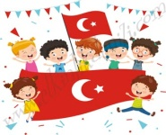
DEĞERLİ VELİMİZ;
- SALI GÜNLERİMİZ, SAĞLIKLI YİYECEK PAYLAŞIM GÜNÜDÜR.(KURUYEMİŞ VEYA MEYVE)

BİLGİNİZE SEVGİLERİMİZLE
ESRANUR DELİCEOĞLU

